5 в сынып оқушысы Оразбай Жиясқа арналған математика пәнінен оқу-әдістемелік құрал:
1. «Сандар. 0-ден 10-ға дейінгі сандарды оқу және жазу»;
2. «0-ден 20-ға дейінгі сандарды оқу және жазу»;
3. «Он көлеміндегі сандарды қосу және азайту» ;
4. «Жиырма көлеміндегі сандарды қосу және азайту»;
5. «Жай сандарды салыстыру»;
6. «Геометриялық фигуралармен танысу»
Тест
Тақырыбы: «0-ден 10-ға дейінгі сандарды оқу және жазу. Он көлеміндегі сандарды қосу және азайту»
- Төменде сөзбен берілген цифрларды санмен жаз:
жеті, бір, нөл, үш, бес, тоғыз, алты, төрт, екі, он.
- Нүктенің орнына қалып қойған сандарды жаз:
3, …, …, …, …, 8
9, …, …, …, …, …, …, 2
- 9-дан кейінгі санның астын сыз:
8, 5, 7, 3, 10, 6
- 5 санының алдында тұрған санның астын сыз:
6, 7, 1, 8, 6, 4, 9
- Төменде берілген таңбаларды жаз:
қосу, азайту, тең …………………………………………
- Нүктенің орнына тиісті таңбаны қой:
3 … 1 = 2 6 … 1 = 7 9 … 1 = 8
- Берілген сандардың ішінде қай сан кіші сол санның астын сыз:
8, 5, 2, 6, 9, 10
- Берілген сандардың ішінде қай сан үлкен сол санның астын сыз:
4, 2, 3, 1, 7, 5
9. Қай өрнекте қосу амалы орындалып тұр:
3 + 6 7 – 1 2 + 0 9 + 1 = 10
10. Қай өрнекте азайту амалы орындалып тұр:
7 – 1 = 6 2 + 1 = 3 4 + 3 = 7 8 – 4

Тақырыбы: «Жиырма көлеміндегі сандарды қосу және азайту»
1. Төменде сөзбен берілген цифрларды санмен жаз:
он бес, он сегіз, жиырма, он тоғыз, он жеті, он үш, он бір, он төрт.
2. Нүктенің орнына қалып қойған сандарды жаз:
а) 14, …, …, …, …, …, 20
б) 16, …, …, …, …, …, 10
3. 17 және 20 сандарының арасында тұрған сандардың астын сыз:
12, 3, 15, 19, 7, 18, 11
4. 17+3 жауабы қанша болады? Астын сыз:
21 19 18 20 15 13
5. Бірдей жауаптары сәйкес келетін өрнектерді сызықпен қос:
12 + 3 15 + 1 14 + 4 16 + 2
1 + 15 13 + 4 11 + 4 10 + 7
6. Қалып қойған санды орнына қой:
13 + 5 = 18 6 + 13 = 9 17 + 1 = 8
5 +…= 18 13 +…= 9 1 + 17 =…
7. Өсу ретімен жаз:
15, 11, 18, 12, 19, 14, 20
8. Кему ретімен жаз:
14, 12, 16, 20, 10, 18, 15
9. Қай өрнекте қосу амалы орындалып тұр:
13 + 6 17 – 1 20 + 0 9 + 11
10. Қай өрнекте азайту амалы орындалып тұр:
17 – 1 12 + 1 4 + 13 18 – 4

Тақырыбы: «Жай сандарды салыстыру»
1. Сандарды салыстыр:
2 … 5 7 … 9 6 … 4 7 … 8 4 … 3
2. Төмендегі салыстыру мысалдары дұрыс па? Дұрыс болса, солардың астын сыз:
5>3 2=3 1<3 8>7 4=4 9>10
3. 1 ... 1 қандай таңба қойылады?
үлкен кіші тең
4. 5 ... 3 қандай таңба қойылады?
үлкен кіші тең
5. Сандарды салыстыр:
10 ... 10 11 ... 12 12 ... 6 13 ... 17 14 ... 8 15 ... 12
6. Бір оқушыда 3 қалам,ал екінші оқушыда 5 қалам. Қай оқушыда қалам саны көп?
Жауабы: ..........................
7. 15-тен кіші сандардың астын сыз:
17 20 13 11 9 19 12 7
8. 9-дан үлкен сандардың астын сыз:
10 8 14 7 9 3 15 12
9. Қай машина көп: сары ма, әлде көк пе? Дұрыс жауабын таңда.
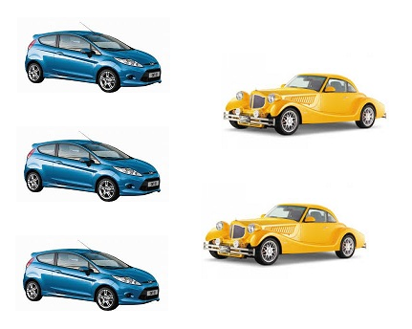
10. Салыстыруды орында. Тиісті таңбаны қой:
5...3 6....4 2....8 10....8 20....10 17....13

Тақырыбы: «Геометриялық фигуралар»
1. Берілген суретте қанша үшбұрыш, қанша дөңгелек және қанша шаршы бар? Дұрыс жауабын жаз.
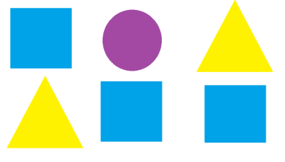
Үшбұрыш саны: .......
Дөңгелек саны: ..........
Шаршы саны: ............
2. Қанша жұлдызша бар сонша шаршы сал.
*****
3. Барлығы неше үшбұрыш?
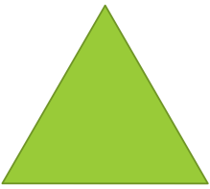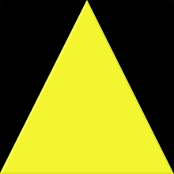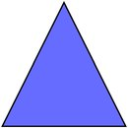
Жауабы: .......
4. Дөңгелек саны нешеу?
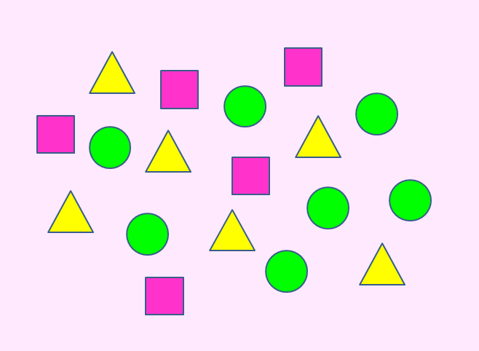
Жауабы: .........
5. Қай фигура қызыл түспен бейнеленіп тұр?
Жауабы: ..................

